Муниципальное автономное образовательное учреждение
дополнительного образования
Дворец творчества детей и молодежи г.Томска



Отчет о промежуточных результатах
опытно-экспериментальной
работы

«Реализация воспитательного потенциала учреждения дополнительного образования
в развитии субъектности личности»

Еремина Евгения Геннадьевна, заместитель директора по развитию

2024 г.

Пояснительная записка
Включение педагогического коллектива в опытно-экспериментальную работу (далее ОЭР) по совершенствованию воспитательного потенциала Дворца творчества детей и молодежи продиктовано современными задачами образования. В настоящее время проблема воспитания личности является одной из самых актуальных. Значимость данной темы подчеркивается в федеральном законе «Об образовании в Российской Федерации», Стратегии развития воспитания в Российской Федерации на период до 2025 г., Концепции развития дополнительного образования детей до 2030 года, Указе Президента РФ от 09.11.2022 №809 «Об утверждении Основ государственной политики по сохранению и укреплению традиционных российских духовно-нравственных ценностей» и др.
В содержании Программы определены ключевые позиции, которые педагогический коллектив Дворца рассматривает как основу совершенствования воспитательного потенциала учреждения для развития субъектности личности. Составлен план реализации основных задач программы с учетом, выявленных при анализе воспитательного потенциала учреждения проблем, представлен ожидаемый результат.
Данная Программа реализуется при поддержке Федерального государственного бюджетного учреждения культуры «Всероссийский центр развития художественного творчества и гуманитарных технологий» (ФГБУК «ВЦХТ»), научный руководитель Рожков М.И.
В 2023-2024 учебном году в рамках работы по инновационной теме педагогический коллектив рассмотрел ключевые аспекты понимания воспитания и представлений о ведении данной деятельности педагогами Дворца, вопросы воспитательного потенциала учебного занятия. Материалы, подготовленные для осмысления, диагностики, обобщения изучаемых вопросов вошли в рабочие материалы методической службы, рабочую тетрадь к педагогическому совету «Воспитательный потенциал учебного занятия».
Отчет о проделанной работе мы представляем по блокам, соответствующим разработанным в Программе этапам ОЭР:
- Информационно-аналитический блок (осмысление основных понятий, лежащих в основе идеи ОЭР, конкретизация задач и плана работы на текущий учебный год).
- Практико-ориентированный блок.
- Диагностический блок.

Информационно-аналитический блок.
В сентябре 2024 года во Дворце создана творческая группа из числа административно-управленческого аппарата, методистов по разработке программы ОЭР.
В соответствии с рекомендациями проблемно-аналитического семинара ВЦХТ и в частности научного руководителя М.И. Рожкова, на заседании проблемно-творческой группы проанализирована идея ОЭР. В результате совместной деятельности произошло уточнение идеи, определились этапы работы по ее реализации.

Идея ОЭР
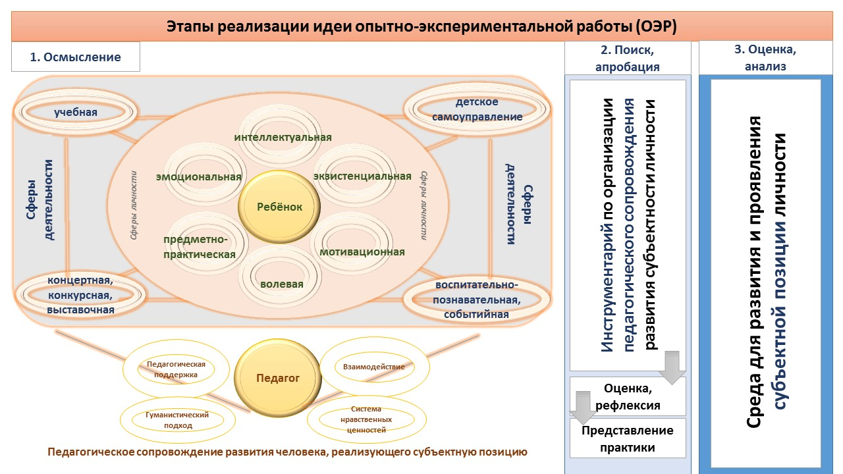
Идея ОЭР заключается в следующем - чтобы эффективно использовать воспитательный потенциал среды Дворца педагогическому коллективу необходимо определить и в дальнейшем системно использовать вариативные средства педагогического сопровождения для развития и проявления субъектной позиции личности в различных видах деятельности.
Педагогическое сопровождение мы рассматриваем как организованное взаимодействие субъектов образовательного процесса, при котором развивается творческая активность личности, формируются ценностные ориентиры, способствующие самореализации индивида и его успешной адаптации к социуму.

Этапы ОЭР
Этап | Период | Содержание деятельности | Ожидаемый результат
Подготовительный | сентябрь 2023– февраль 2024 | Подготовка нормативно-правовой базы по реализации ОЭР ДТДиМ | Создание необходимых нормативно-правовых документов (Приказ об открытии инновационной площадки; Договор с ВЦХТ,  согласование плана реализации ОЭР)
 |  | Формирование инициативной группы педагогов и методистов | Создана инициативная группа участников, обладающая субъектной позицией в ОЭР
 |  | Изучение научной литературы,  планирование хода эксперимента | Формирование группового представления о проблеме исследования
Констатирующий | март 2024 – июнь 2024 | Подбор и составление диагностического инструментария в соответствии с темой ОЭР | Создание страницы информационной поддержки ОЭР на сайте учреждения.
 |  | Проведение диагностического исследования мнений детей и педагогов (анкетирование), анализ экосистемы учебного кабинета как среды комфорта, мотивации к познанию, успешности, активности и инициативы ребенка в ее преобразовании; обработка и анализ полученных данных | Выявлено текущее состояние сформированности субъектности личности в соответствии с определенными компонентами, отношение субъектов образовательного процесса к ценностному отношению воспитательной составляющей среды Дворца.
 |  | Выбор стратегии взаимодействия | Сформированы предложения в программу развития Дворца, план воспитательной, методической работы Дворца на 2024-2025 учебный год
Преобразующий | август 2024 – май 2025 | Выбор педагогами и апробация вариативных средств развития субъектности личности в процессе реализации различных видов деятельности (учебной, творческой, воспитательной, социальной): методики проблемных ситуаций, субъектно-личностной технологии, технологии образовательного события, индивидуального образовательного маршрута и др. | Формирование банка эффективных практик: методов, технологий обучения и воспитания ориентированных на развитие субъектности личности; внедрение в практику инновационных технологий.
 |  | Поиск приемов для развития ценностно-смыслового действия (Путь от «Я-реального» к «Я-идеальному» (к чему стремится личность в своем развитии) | Разработка рекомендаций по развитию субъектности личности
 |  | Преобразование предметно-пространственной воспитательной среды учебных кабинетов, Дворца, как среды комфорта, мотивации к познанию, успешности, активности и инициативы ребенка в ее изменении через конкурс грантов  на преобразование среды Дворца | Реализованные проекты
 |  | Мониторинг деятельности в рамках ОЭР | Проявлена активность обучающихся и педагогов в преобразовании предметно-пространственной среды Дворца
 |  | Трансляция опыта педагогического коллектива Дворца на внутреннем и внешнем уровнях: публикации педагогов в различных изданиях, выступления педагогов в рамках курсов ПК, конференциях, форумах, конкурсах профессионального мастерства | Положительная динамика в проявлении субъектности личности в различных направлениях деятельности (учебной, воспитательной, социальной, творческой)
 |  | Организация педагогического Форума в рамках столетнего юбилея Дворца по теме ОЭР | Научная экспертиза практик Дворца
Рефлексивный | июнь 2025 – декабрь 2025 | Анализ результатов в соотвествии с задачами ОЗР | Данные самоанализа по ОЭР на педагогическом совете, сайте образовательного учреждения, в рамках методических сред ВЦХТ

Для осмысления ключевых аспектов и современных задач воспитания личности 14.11.2023 года проведен семинар – диагностика «Воспитание в дополнительном образовании: возможности, смыслы и приемы» (Приложение №1).
В результате работы:
- рассмотрены ценностные аспекты воспитательной деятельности на занятии - ЧТО и КАК можем воспитывать на своих учебных занятиях?
- выявлены актуальные для каждой направленности ДОП ценностные ориентиры воспитания ребенка;
- рассмотрены и актуализированы вариативные формы для субъектного выбора членами педагогического коллектива участия в «Педагогическом марафоне».

Практико-ориентированный блок работы в реализации Программы ОЭР
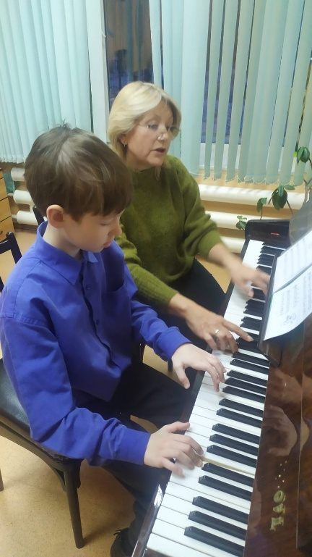
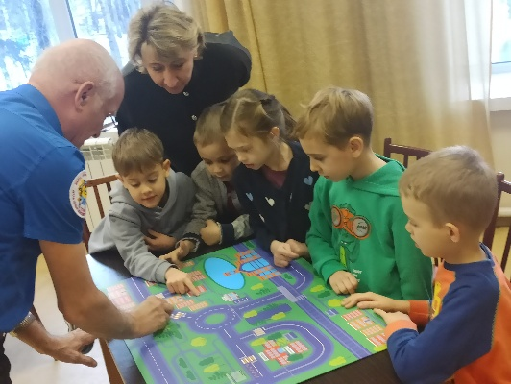
Для реализации данного направления разработан методический и дидактический материал «В помощь педагогу» (Приложение№2). Данный материал помог педагогам сориентироваться в задачах и планах работы на текущий год, расширить понятийный аппарат, конкретизировать собственные задачи в реализации методической темы года.
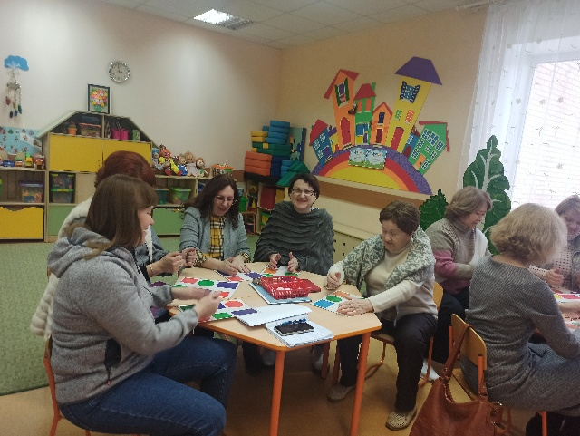
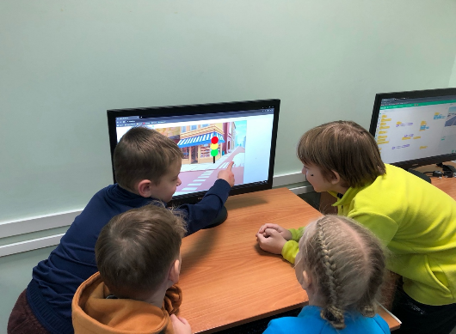
Основной акцент в данном блоке мы ставили на профессиональную рефлексию используемых в практике педагогических инструментов воспитания субъектной позиции ребенка на учебном занятии. Умения посмотреть на образовательный процесс «глазами ребенка», способности «слышать голос ребенка», подмечать, фиксировать средства, которые помогают ребенку находить ответы на важные для развития личности вопросы: «Кем быть?», «Каким быть?», «С кем быть?».
Проведены «Педагогический марафон», педагогический совет «Воспитательный потенциал учебного занятия».
В Марафоне приняли участие большинство членов педагогического коллектива. Проведены 32 учебных занятия, 4 мастер-класса. В В
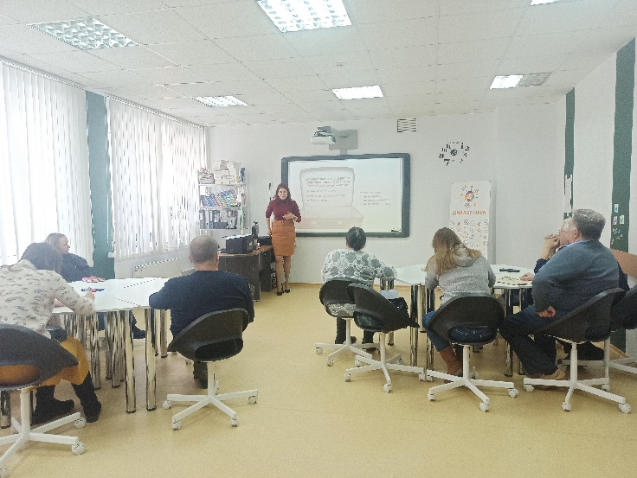
О своих ценностях и воспитательных «изюминках» 6 педагогов рассказали в эссе. Одно из которых опубликовано во всероссийском издании журнала «Дополнительное образование».
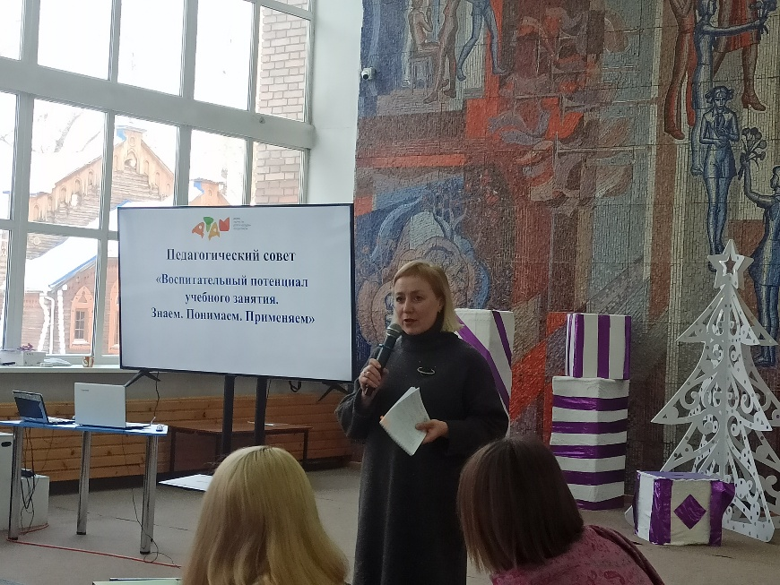
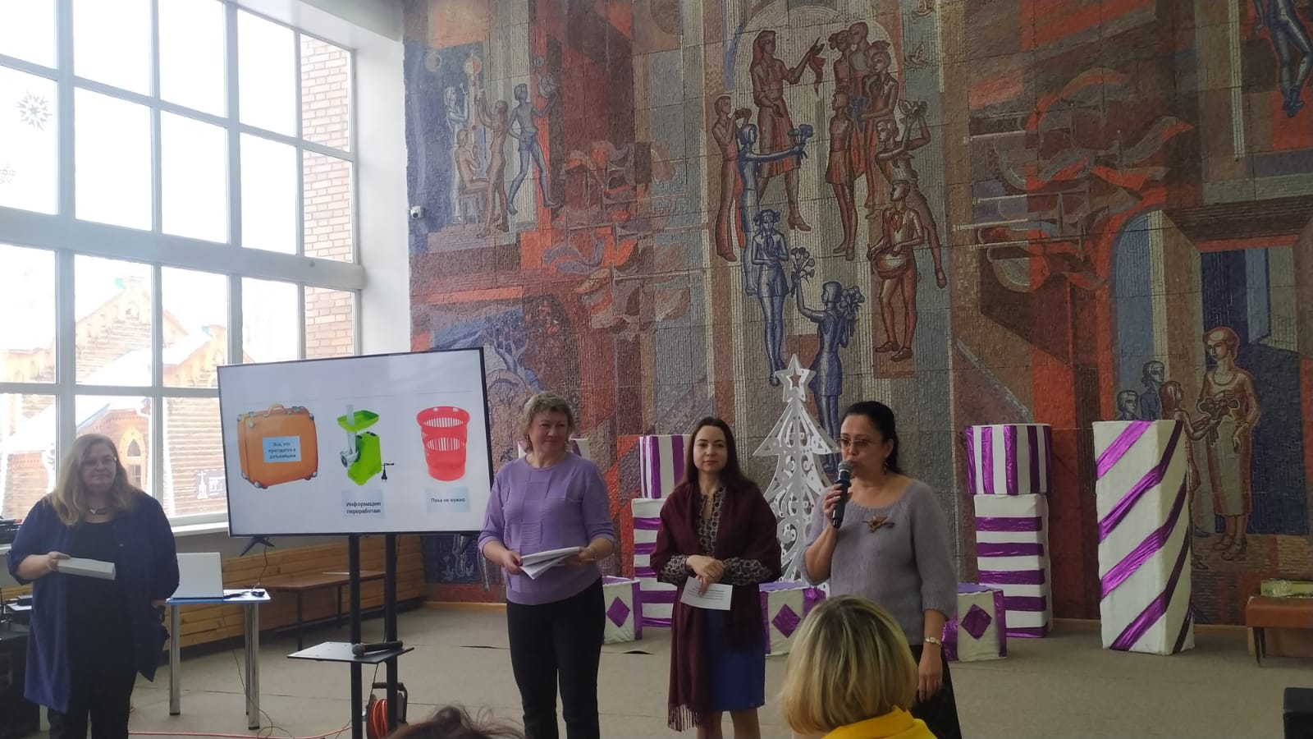
В рамках педагогического совета подведены итоги Марафона, педагоги обменялись практиками развития субъектной позиции ребенка.

В результате реализации практического блока:
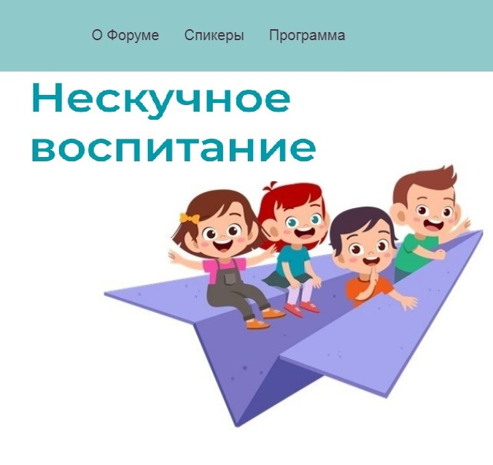
- Дан старт подготовки к педагогическому форуму, посвященному 100-летнему юбилею Дворца. Определилась тема педагогического форума «Нескучное воспитание». Решено, что в основе проведения форума будет «живая» практика – нескучная, интересная, активная. Практика, способная стать для педагогов вдохновляющим источником на новые идеи и поиски воспитания личности, способная показать как смотреть на процесс воспитания с разных позиций: ребенка, педагога, семьи.
- Открылась копилка «Банк педагогических практик» для демонстрации используемых в образовательном процессе методов приемов технологий воспитания, ориентированных на саморазвитие личности воспитанника.
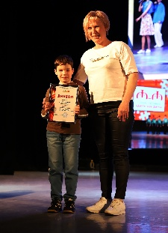
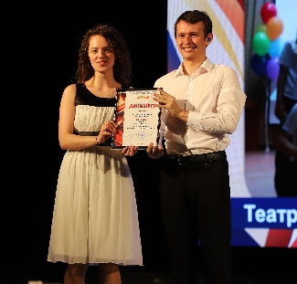


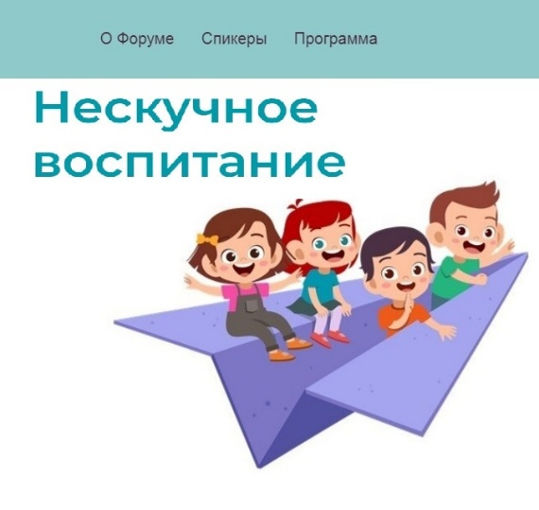
Методы, Приемы, Технологии:
Образовательное событие онлайн-марафон
«Математический бегущий Томск» как возможность
для саморазвития ребенка из опыта работы по
дополнительной общеразвивающей программе
«Математический кружок»
Кейс технология как эффективное средство в развитии современных компетенций, обучающихся в рамках реализации дополнительной общеразвивающей программы «Детско-юношеский парламент».
Игровые методы и приемы на занятиях по спортивным бальным танцам, как эффективное средство для саморазвития ребенка. Подготовительная ступень обучения.
«Страна Понимания» - вариативные средства воспитания навыков общения.
Программы, Проекты, Гранты
Экосистемный подход в реализации дополнительной общеразвивающей программы «Малая музыкальная академия».
Проект «Открытое небо» - образовательный профориентационный маршрут для обучающихся технической направленности.
Проект «Голоса растений Детского ботанического сада», как возможность самостоятельной исследовательской деятельности детей дошкольного возраста.
Программа «Галактика Дворец» - образовательное событие для демонстрации достижений, успехов, побед участников образовательного процесса по итогам учебного года.
Банк эффективных практик педагогических работников Дворца
По итогам
2023-204 уч.года

Диагностический блок

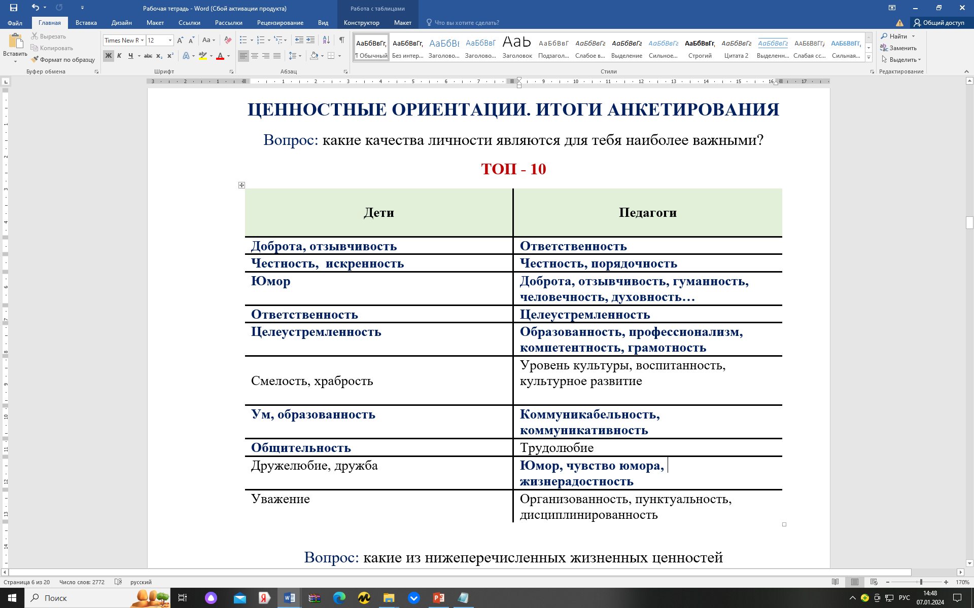
В рамках ОЭР начата работа по подбору и апробации диагностического инструментария (Приложение№3).
Так для выявления поля ценностных ориентаций обучающихся, педагогов, родителей проведено анкетирование и выявлены приоритетные ценностные ориентации участников образовательного процесса (совпадения и несовпадения в представлении педагогов о ценностных ориентациях детей), ведущие факторы, влияющие на формирование ценностных ориентаций детей и педагогов дополнительного образования.
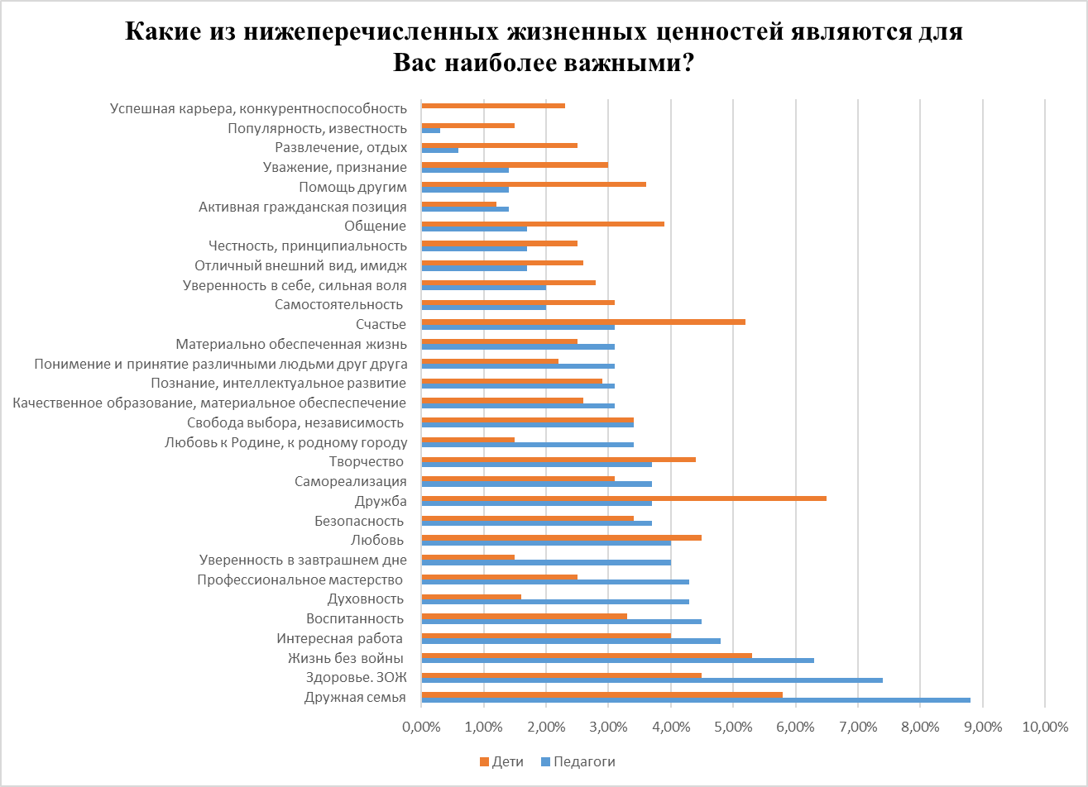
В результате данной работы выявлена значительная роль педагогов (3 позиция после семьи, друзей), оказывающая влияние на формирование ценностных ориентиров детей, развитие значимых компетенций для жизни в современном мире.

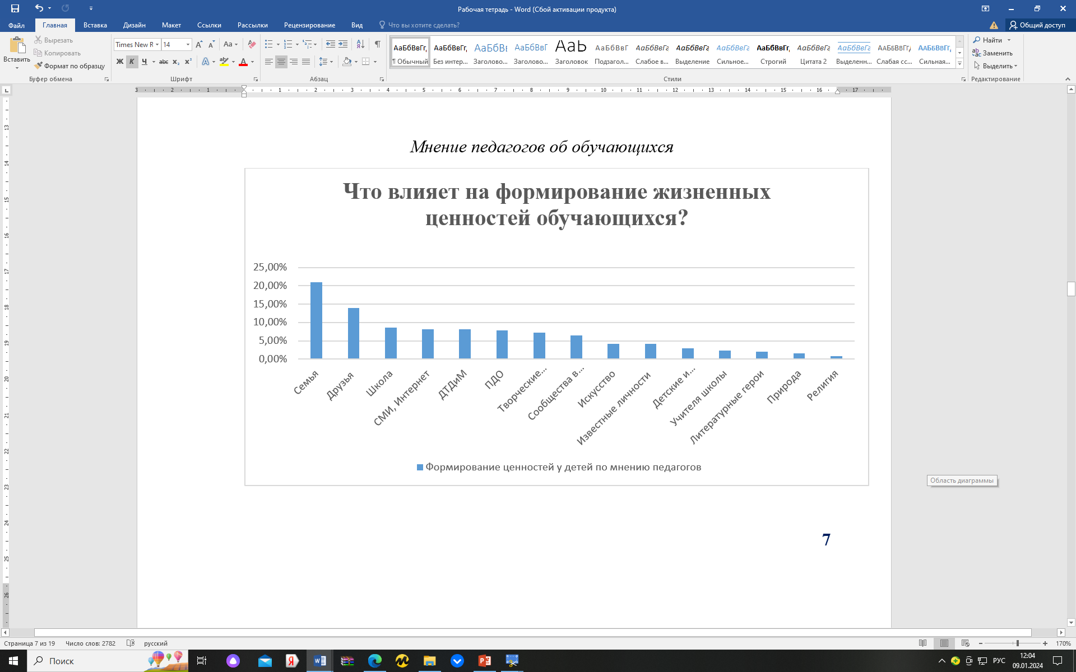
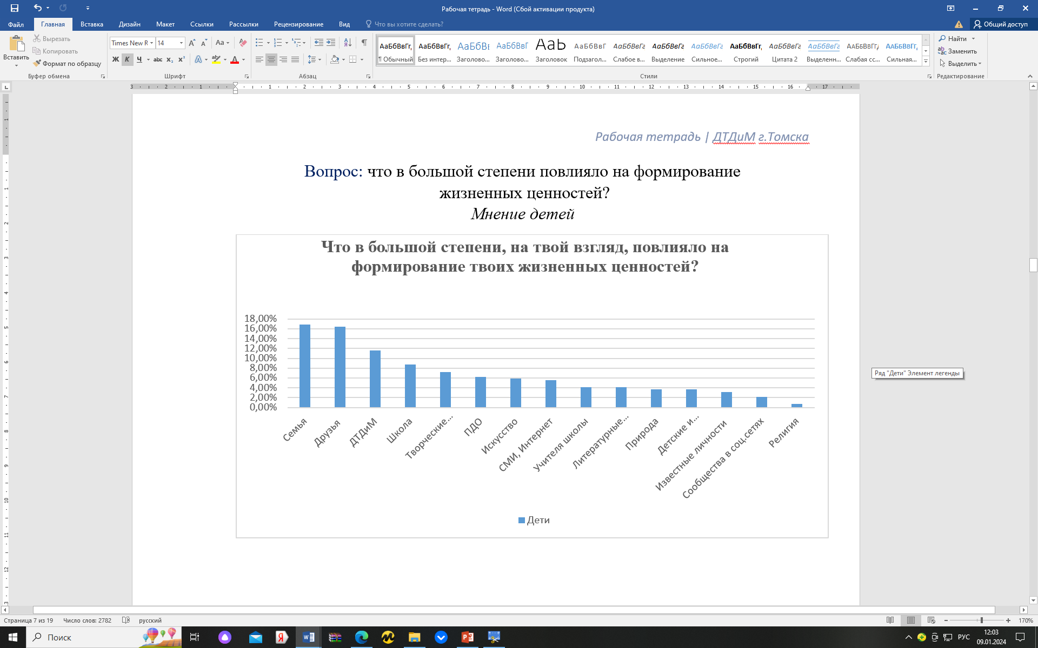

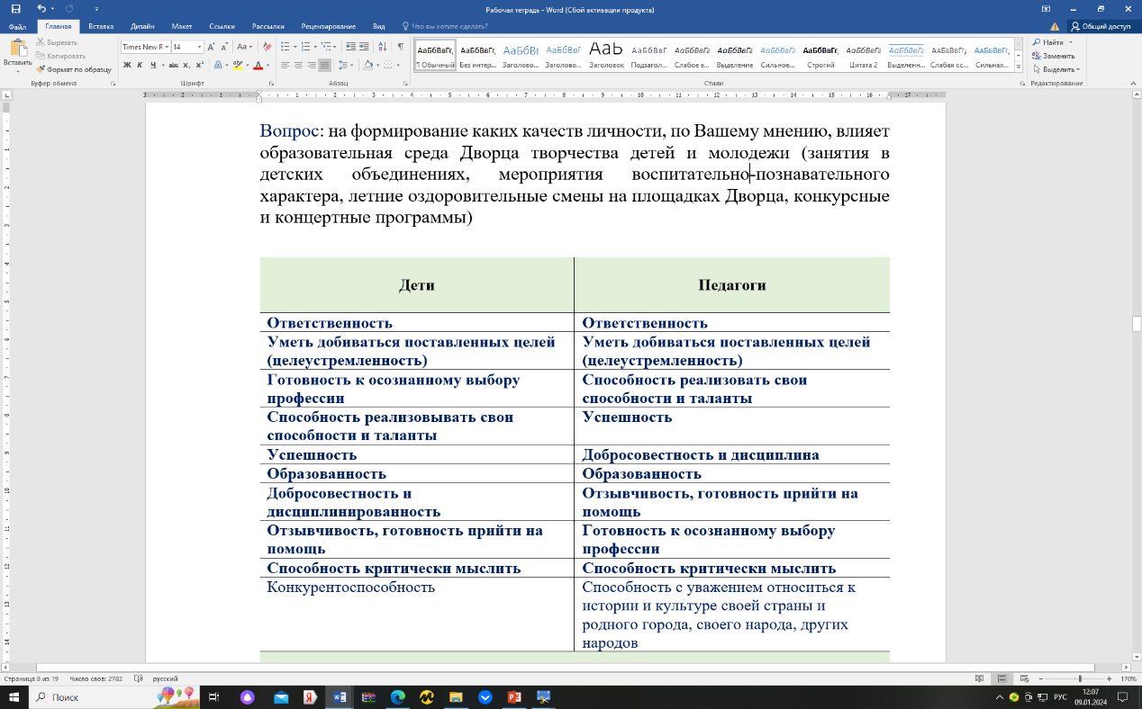
В конце учебного года мы воспользовались анкетой «Зеркало» для выявления субъектной позиции ребенка к результатам образовательной деятельности. Результаты анкетирования подтвердили необходимость использования данных форм работы с детьми для совместного обсуждения результатов работы и постановки задач на следующий учебный год.

Приложение№1
Семинар-практикум
«Воспитание в дополнительном образовании: возможности, смыслы и приемы»
Задачи:
- рассмотреть ценностные аспекты воспитательной деятельности на занятии - ЧТО и КАК можем воспитывать на своих учебных занятиях?
- выявить актуальные для каждой направленности ДОП ценностные ориентиры воспитания ребенка, актуализировать профессиональные знания и умения решения воспитательных задач;
- инициировать активное участие в «Педагогическом марафоне» – как средства развития профессиональных компетенций педагогических работников.

План проведения
Этап | Содержание деятельности | Продолжительность
Организационный | Педагогические работники садятся по группам в соответствии с направлением деятельности | 12.30-12.40
Целеполагание | Представить тему, цель и задачи работы.  Актуальность данной темы для профессионального сообщества, педагогического коллектива Дворца  Еремина Е.Г., Цупенко О.В.  Предоставление слова В.В. Лобанову – модератору семинара. | 12.40 -12.45
Основной этап:
Определение понятия «Воспитание» педагогами  Обобщение | I  У педагогов: листочки – стикеры 3 цветов, ручки.  Предложить педагогам каждой группы изложить ассоциации к понятию «воспитание»: пять существительных, пять глаголов, пять прилагательных.  Ассоциации записывают на стикерах (зеленый – существительные; желтый – прилагательные; розовый – глаголы) и прикрепляют к маркерной доске. Представитель от группы называет по одному слову из каждой группы слов.  В каждой группе выбираются 2-3 человека, которым педагоги отдают листочки. Они бегло просматривают ответы и оглашают (в микрофон) по одному существительному, одному глаголу и одному прилагательному, которые чаще всего назывались участниками группы по направлению.  Познакомить педагогов с характеристикой понятия «воспитание» из закона «Об образовании в РФ».  Сообщить, что это государственная позиция, которая предполагает длительную работу с отсроченным результатом. Несмотря на то, что воспитание ведется на каждом занятии, невозможно диагностировать воспитательные результаты, полученные по итогам одного занятия, а иногда – и в течение учебного года. | 12.45-13.15  10 минут:  - по 1 минуте на каждую группу слов  - 2 минуты на оглашение результатов.  - 5 минут для ведущего семинара на заключительное слово  Этот процесс будет более динамичным. Записали существительные, представитель от группы размещает слова на доске, а группа в это время уже придумывает ассоциации прилагательные и т.д.
Смысловое поле  Направления развития воспитания | II  Поставить проблемный вопрос: как соотносятся наши представления о воспитании с государственными документами и содержанием образовательной программы?  Обратить внимание на Педагогическую шпаргалку. Выполняем задание:  1) Выбираем три направления развития воспитания, которые мы в первую очередь реализуем в рамках образовательной программы, ранжируем их от наиболее важного (1) к наименее важному (3).  2) Внутри этих направлений отмечаем цифрами 1-3 реализуемые задачи (так же ранжируем).  3) Учитывая, что наша образовательная структура должна дополнять то, что требует государство, педагоги должны предложить четвертую задачу для наиболее важного им направления.  Листочки сдаются выбранным представителям от групп, они обобщают написанное и выступают, обозначая направление и задачу, которые чаще всего педагоги группы считали важнейшими.  Необходимо ответить на вопрос: соотносятся ли ранее названные и самые популярные в группе ассоциации с избранными направлениями и задачами?  III  Отметить, что представленные направления и задачи воспитания являются смысловым полем воспитательной работы педагогов в реализации ДОП. | на данную работу – 20 минут  - Знакомство с направлениями воспитания, содержанием задач (1 минута)  - Выбор 3 наиболее значимых направления и их ранжирование (в группе, где есть представители разных направленностей, поработать на одну из них) (3 мин)  - Ранжирование задач в одном из направлений, стоявшим на 1 месте в значимости (3 мин.)  - Предложить 4 задачу. (3 мин)  - Выступления от групп (6 мин)  - Обобщение (4 мин)
Установочный комментарий к этапу проблематизации. | Обозначаем компоненты воспитания:  Субъект (педагог), субъект (ребенок, коллектив), связи между ними.  Субъект-субъектные отношения. Самовоспитание воспитателей в процессе воспитания детей: например, требуя пунктуальности от ребенка, воспитатель сам становится пунктуальным.  Совместная постановка целей воспитания педагогом и ребенком, так как они оба заинтересованы в эффективном освоении образовательной программы. | 13.15-13.20.  Логическая связь от работы с картой задач к качествам личности и средствам решения задач.
Проблематизация | Поле для размышления. Профессиональный взгляд.  Вопросы ставятся поочередно. Педагоги совещаются, формируют общую позицию. Выступают представители от групп.  1) Что представляет собой идеально воспитанный ребенок в контексте эффективного освоения им содержания ДОП? (перечислить черты и особенности поведения)  2) Что может мотивировать ребенка стать таким (обладающим названными ценностями и особенностями поведения) в рамках учебного занятия? (назвать конкретные факторы и/или приемы, позволявшие решать/преодолевать воспитательные проблемы/ситуации)  Подведение итогов диагностики:  1) Очерчивание контуров понятия «воспитание»  2) Актуализация и конкретизация воспитательной работы. | 13.20 -13.50.  Работа в группах.  30 минут на данный этап  Мы хотели предложить листочки на группы, на которых зафиксировано следующее:  Качества личности (черты, особенности поведения) Как, с помощь. Чего добиваемся результата  Предложить выступить одной из групп. На другие времени не хватит.
Актуализация задач Педагогического марафона. | Важно! Марафон этого учебного года – сопоставим с входной диагностикой в реализации темы года. Необходимо увидеть и проанализировать смысловое поле, ценности, которые каждый педагог определяет для себя в работе с детьми Что воспитываем? Как решаем задачи воспитания?  Учебное занятие открывает Марафон.  Цель: совершенствование профессиональных компетенций педагогических работников Дворца в использовании воспитательного потенциала учебных занятий как условие развития личностных качеств обучающихся. (на экране)  На занятие к коллегам педагог приходит с картой анализа (карта в папке метод), оценивает занятие в соответствии с показателями, делает выводы: отмечает сильные стороны, точки роста.  05.11.2023 у вас будет возможность обменяться мнениями, подготовить выступление на педагогический совет.  Темы МК будут уточняться. График МК будет представлен после уточнения тем.  Эссе сдаются до 30.11.2023. Надеемся на глубину и содержательность размышлений, отражения в них современных задач воспитания, описания Вашего личного опыта в решении данных задач. | 13.50-14.00

Дидактический материал к семинару

АССОЦИАЦИИ
Воспитание

Существительные | Прилагательные | Глаголы

Смыслы и приемы воспитания
Качества личности (черты, особенности поведения) | Педагогический инструментарий (как, с помощью чего мотивируем ребенка к развитию)

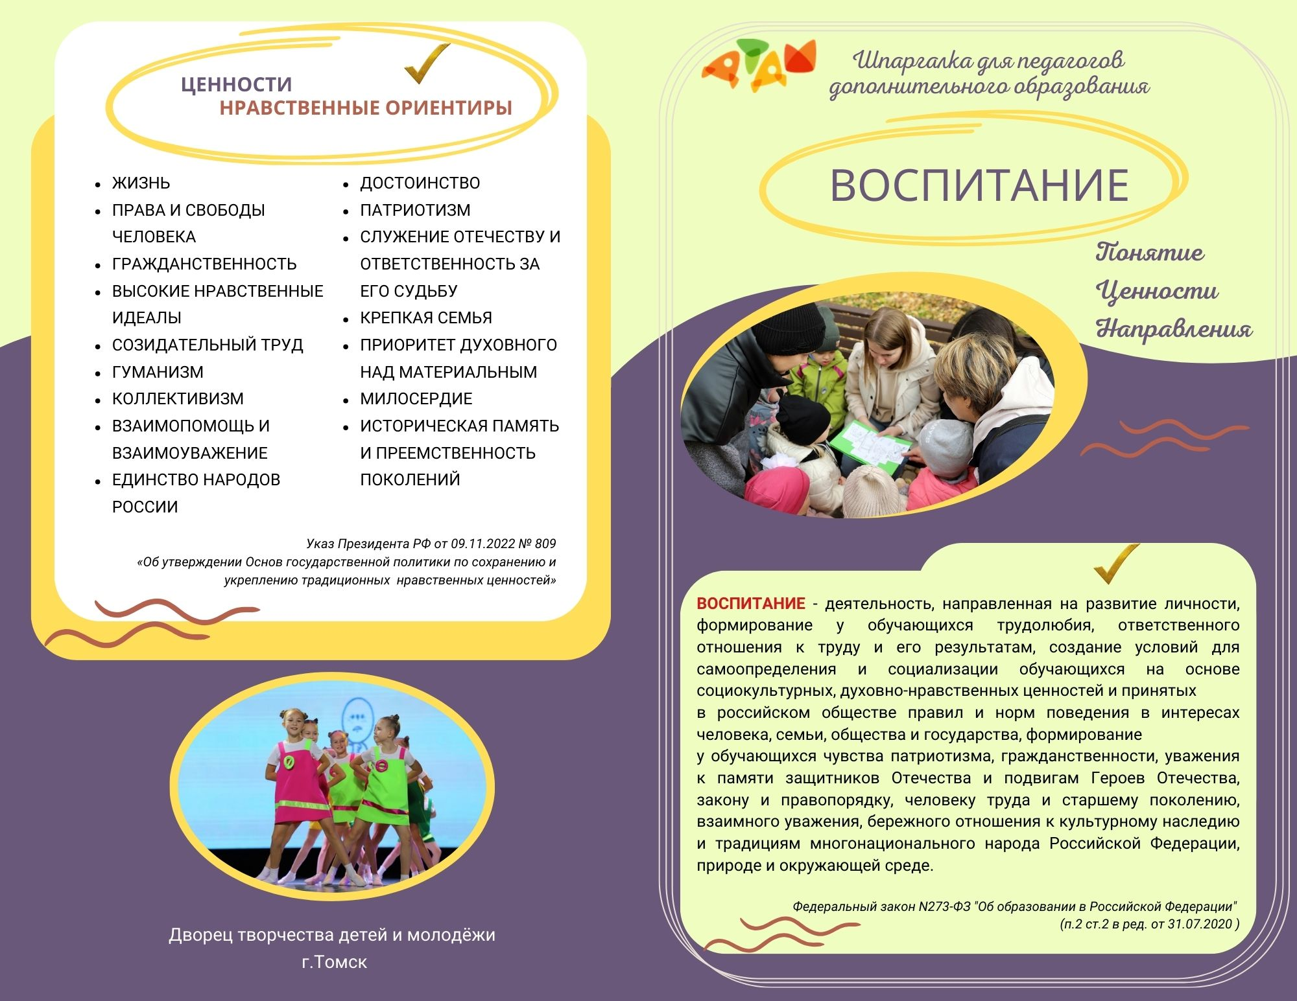
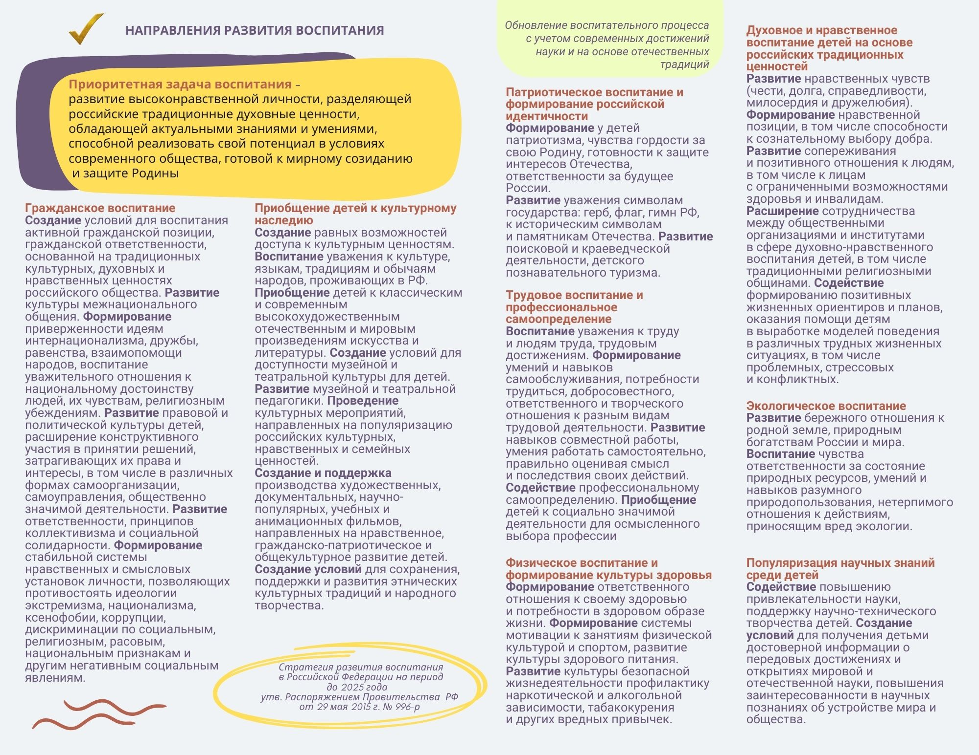

Приложение №2

В ПОМОЩЬ ПЕДАГОГУ!!!
Осмысление ценностных ориентиров в реализации
методической темы года

Цель: развитие воспитательного потенциала образовательной среды Дворца творчества детей и молодежи как одно из важных условий достижения современного качества образования
Задачи:
- Проанализировать и выявить успешный опыт педагогического коллектива по использованию различных воспитательных средств в образовательном процессе для развития субъектности личности;
- Сформировать поле ценностных ориентиров Дворца, направленных на решение современных задач воспитания и развития личности обучающихся;
- Определить ключевые составляющие воспитательной среды Дворца, их характеристики;
- Разработать систему мер по совершенствованию воспитательной среды Дворца.
Формы работы по реализации методической темы года
Формы работы | Сроки реализации | Ответственные
Анкетирование обучающихся и педагогических работников по следующим направлениям:  - ценностные ориентации;  - жизненные ценности;  - роль дополнительного образования | октябрь  ноябрь | Цупенко О.В.
Педагогический марафон «Воспитательный потенциал учебного занятия» в рамках инновационной деятельности Дворца | ноябрь | Еремина Е.Г.  Цупенко О.В.  Балабанова Н.Ю.
Педагогический совет «Воспитательный потенциал учебного занятия» | январь | Еремина Е.Г.  Цупенко О.В.
Творческая группа «Воспитательный потенциал образовательной среды Дворца» (создание творческой группы по итогам проведения педагогического совета).  Основная задача: разработка модели воспитательной среды Дворца, корректировка Рабочей программы воспитания | январь - май | и.о директора Дозморов М.С.

ПЕДАГОГИЧЕСКИЙ МАРАФОН
«Воспитательный потенциал учебного занятия»
(в соответствии с направлением инновационной деятельности МАОУ ДО ДТДиМ)

Цель: совершенствование профессиональных компетенций педагогических работников Дворца в использовании воспитательного потенциала учебных занятий как условие развития личностных качеств обучающихся, его субъектности.
Задачи:
- знакомство с основными компонентами занятия (содержание, организация, личность педагога) и их воспитательным потенциалом;
- использование вариативных форм для выявления и распространения эффективных педагогических практик использования воспитательного потенциала занятия;
- стимулирование педагогических работников к изучению, обновлению методов, приемов, технологий и иных средств воспитания в организации образовательного процесса, в создании единого воспитательного пространства Дворца.
Формы участия в Педагогическом марафоне:
- Декада открытых учебных занятий;
- Мастер-класс;
- Эссе «Воспитательный потенциал учебного занятия»
- Кейс «Педагогическая ситуация-мое профессиональное решение».

ДЕКАДА ОТКРЫТЫХ ЗАНЯТИЙ – одна из форм совместной деятельности педагогического коллектива. Проводится с целью выявления лучших педагогических практик: умение превращать образовательное пространство учебного занятия в пространство личностного развития ребенка, воспитание его ценностных ориентаций.
Планируемый результат проведения Декады открытых занятий:
- Выявление эффективных практик в создании воспитательной среды на учебном занятии через:
- использование содержания учебного материала (мировоззренческие идеи, факты из истории и теории изучаемых наук, жизненные позиции и человеческие качества ученых, исторических деятелей и т.д.). Целенаправленный отбор содержания учебного материала, представляющий детям образцы подлинной нравственности, патриотизма, гражданственности, гуманизма;
- использование вариативных методов обучения, эффективное сочетание репродуктивных и проблемных методов, ориентированных на развитие дисциплинированности, внимательности, самостоятельности, творческого подхода к решению жизненных проблемных ситуаций, обогащению эмоциональной сферы, ориентирующих на ценности науки и культуры, на саморазвитие и самоактуализацию. Воспитание коммуникативных умений, возможности услышать другого, понять и принять его мотивы;
- использование и грамотное сочетание индивидуальных, групповых, парных форм работы как средств воспитания- умений сотрудничать, взаимодействовать, формирование лидерских качеств, внимательного отношения к другим людям.
- Тиражирование лучших педагогических практик на различных уровнях через участие в педагогических конференциях, профессиональных конкурсах, семинарах, форумах в том числе в рамках юбилейных мероприятий, посвященных 100-летию Дворца.
- Определение перспектив в усилении воспитательного потенциала учебных занятий.

Подготовка к Декаде открытых учебных занятий.
Для подготовки к учебным занятиям предлагаем на заседаниях творческих групп:
- рассмотреть ценностные аспекты воспитательной деятельности на занятии - ЧТО и КАК можем воспитывать на своих учебных занятиях?
Что? – качества, ценностные ориентиры.
Как? – с помощью каких средств, методов, приемов воздействуем на обучающихся в решении воспитательных задач занятия.
2. обсудить с коллегами и при необходимости дополнить показатели эффективности учебного занятия;
3. откорректировать предложенную или составить свою карту анализа учебного занятия.

Показатели эффективности учебного занятия
За основу показателей взяты характеристики эффективности учебного занятия, разработанные педагогическим коллективом в 2007 году в рамках методической темы года «Учебное занятие в системе дополнительного образования», а также ценностные ориентиры гуманистической педагогики В.А.Сухомлинского. Великому педагогу-гуманисту 28 сентября 2023 года исполнилось 105 лет. Но его взгляды на воспитание личности ребенка являются актуальными и значимыми в настоящее время для каждого современного педагога.

Показатель | Характеристика показателя  Опишите, как данный показатель может проявиться в деятельности на учебном занятии или выберите из списка характеристики соответствующие данному показателю
Мастерство воспитателя, чтобы разговор с воспитанником вызывал у последнего собственные мысли, переживания, побуждая к активной деятельности | - способность организовать совместное целеполагание на учебное занятие, на выполнение конкретного вида деятельности  - наличие вопросов, требующих размышления, высказывания личностного отношения к теме занятия, содержанию деятельности, важности приобретаемого знания, опыта  - использование интересного, значимого познавательного материала, его связь с ценностными ориентирами.
Самый лучший учитель для ребёнка тот, кто, духовно общаясь с ним, забывает, что он учитель, и видит в своём ученике друга и единомышленника. | - наличие позитивного диалога между педагогом и обучающимися  - предоставление обучающимся возможности для высказывания собственной точки зрения, мнения
Нельзя превращать детское сердце в пугливую птичку, которая забилась в угол клетки и ждёт расправы. Сердце, чуткое к добру, справедливости, доброжелательности, не требует не только крика, но и повышения голоса. | - позитивная обратная связь  - способность увидеть личностный рост ребенка в сравнении с его предыдущими результатами  - ориентация на опыт ребенка, его актуальное состояние, интерес  - аргументация оценки  - положительный эмоциональный микроклимат: улыбка, доброжелательный тон, умение держать паузу, время для размышления, высказывания, такт.
Способность выбирать из сокровищницы языка как раз те слова, которые необходимы, чтобы найти путь к сердцу ребенка. Слово должно быть емким, иметь глубокий смысл, эмоциональную окраску, оно должно оставлять след в мыслях и душе воспитанника | - речь педагога – образец для обучающихся:  правильность речи (соответствие принятым литературно-языковым нормам). Д.И.Писарев писал: «Неправильное употребление слов ведёт за собой ошибки в области мысли, а потом в практике жизни».  точность речи (соответствие мысли говорящего). К.Федин писал: «Точность слова является не только требованием здорового вкуса, но прежде всего – требованием смысла».  ясность речи (её доступность пониманию слушателей). Так, Квинтилиан, римский учитель красноречия, писал: «Говори так, чтобы тебя нельзя было не понять».  логичность речи (её соответствие законам логики). Так, Н.Г.Чернышевсий писал: «Что неясно представляешь, то и неясно выскажешь…».  простота речи (её естественность, отсутствие вычурности и «красивостей слога», безыскусственность). Л.Н.Толстой писал: «Под напыщенностью и неестественностью фразы скрывается пустота содержания».  богатство речи (разнообразие используемых в ней языковых средств). Так, М.Горький писал: «Задачи, которые Вы ставите перед собой, неизбежно и настоятельно требуют большого богатства слов…».  краткость речи (отсутствие в ней лишних слов, ненужных повторений).  чистота речи (отсутствие нелитературных, жаргонных. вульгарных, иностранных слов, употребляемых без особой необходимости). Так, В.Г.Белинский писал: «Употреблять иностранные слова, когда есть равносильные им русские слова, значит оскорблять и здравый смысл, и здравый вкус».  выразительность речи (отсутствие в ней шаблонов, словесных штампов, её образность, способность придавать мысли массу оттенков, богатство интонаций). Вот как можно об одном явлении сказать по-разному. Вместо слов: «Над горами больше не дует ветер» Гёте предпочёл написать: «Горные вершины спят во тьме ночной».  благозвучие речи (мелодичность, приятное для слуха звучание). Так, А.П.Чехов писал: «Вообще следует избегать некрасивых, неблагозвучных слов…»

Карта анализа учебного занятия (образец)
ФИО педагога______________________________________________________________
Предмет_________________________________________ Дата _____________________

Количество обучающихся ____________ возраст _____________ год обучения_______

Показатели оценки | Характеристики оценки |  |  | Позитивный опыт (методы, приемы, средства воспитательного воздействия успешно используемые на занятии)
 | Выявлено в полной мере | Выявлено частично | Не выявлено
- Мастерство воспитателя, чтобы разговор с воспитанником вызывал у последнего собственные мысли, переживания, побуждая к активной деятельности
способность организовать совместное целеполагание на учебное занятие, на выполнение конкретного вида деятельности
наличие вопросов, требующих размышления, высказывания личностного отношения к теме занятия, содержанию деятельности, важности приобретаемого знания, опыта
использование интересного, значимого познавательного материала, его связь с ценностными ориентирами.
- Самый лучший учитель для ребёнка тот, кто, духовно общаясь с ним, забывает, что он учитель, и видит в своём ученике друга и единомышленника.
наличие позитивного диалога между педагогом и обучающимися
предоставление обучающимся возможности для высказывания собственной точки зрения, мнения
- Нельзя превращать детское сердце в пугливую птичку, которая забилась в угол клетки и ждёт расправы. Сердце, чуткое к добру, справедливости, доброжелательности, не требует не только крика, но и повышения голоса.
позитивная обратная связь
способность увидеть личностный рост ребенка в сравнении с его предыдущими результатами
ориентация на опыт ребенка, его актуальное состояние, интерес
аргументация оценки
положительный эмоциональный микроклимат: улыбка, доброжелательный тон, умение держать паузу, время для размышления, высказывания, такт.
4 Способность выбирать из сокровищницы языка как раз те слова, которые необходимы, чтобы найти путь к сердцу ребенка. Слово должно быть емким, иметь глубокий смысл, эмоциональную окраску, оно должно оставлять след в мыслях и душе воспитанника
речь педагога – образец для обучающихся

Используемые формы обучения: групповая, мелкогрупповая, парная, индивидуальная

Используемые на занятии:
средства воспитания:
____________________________________________________________________________методы и приемы воспитания:
____________________________________________________________________________Сильные стороны занятия
____________________________________________________________________________
Точки роста
____________________________________________________________________________

ДОПОЛНИТЕЛЬНЫЙ МАТЕРИАЛ

Ценностный аспект воспитательной деятельности на занятии
В Законе об образовании (п. 2 ст. 2 в ред. Федерального закона от 31.07.2020 № 304-ФЗ) понятие «воспитание» определено как деятельность, направленная на развитие личности, формирование у обучающихся трудолюбия, ответственного отношения к труду и его результатам, создание условий для самоопределения и социализации обучающихся на основе социокультурных, духовно-нравственных ценностей и принятых в российском обществе правил и норм поведения в интересах человека, семьи, общества и государства, формирование у обучающихся чувства патриотизма, гражданственности, уважения к памяти защитников Отечества и подвигам Героев Отечества, закону и правопорядку, человеку труда и старшему поколению, взаимного уважения, бережного отношения к культурному наследию и традициям многонационального народа Российской Федерации, природе и окружающей среде.
В Указе Президента Российской Федерации от 09.11.2022 № 809 «Об утверждении Основ государственной политики по сохранению и укреплению традиционных российских духовно-нравственных ценностей» они определены как нравственные ориентиры, которые формируют мировоззрение граждан России, передаются от поколения к поколению и лежат в основе общероссийской гражданской идентичности. К ним относятся жизнь, достоинство, права и свободы человека, патриотизм, гражданственность, служение Отечеству и ответственность за его судьбу, высокие нравственные идеалы, крепкая семья, созидательный труд, приоритет духовного над материальным, гуманизм, милосердие, справедливость, коллективизм, взаимопомощь и взаимоуважение, историческая память и преемственность поколений, единство народов России. Традиционные российские духовно-нравственные ценности объединяют нашу многонациональную и многоконфессиональную страну.
Воспитательная функция учебного занятия тесно связана с предметным содержанием, развивающими и воспитательными задачами образовательной программы. На учебном занятии дети не только получают новые знания, развивают свои умения и навыки, но и знакомятся с системой традиционных российских духовно-нравственных ценностей, принятыми в российском обществе правилами и нормами поведения, формируют представления о ценностных ориентирах, учатся действовать в рамках нормативно-правового поля.
Среди значимых целевых ориентиров учебных занятий в системе дополнительного образования мы выделяем:
- установление доверительных отношений между педагогом и его обучающимися, способствующих позитивному восприятию обучающимися требований и просьб педагога, привлечению их внимания к обсуждаемой на занятии информации, активизации их познавательной деятельности;
- побуждение обучающихся соблюдать на занятии общепринятые нормы поведения, правила общения со старшими (педагогами) и сверстниками (обучающимися), принципы учебной дисциплины и самоорганизации;
- использование воспитательных возможностей содержания программы через демонстрацию детям примеров ответственного, гражданского поведения, проявления человеколюбия и добросердечности, через подбор соответствующих задач для решения, проблемных ситуаций для обсуждения в объединении;
- применение на занятии интерактивных форм работы обучающихся: интеллектуальных игр, стимулирующих познавательную мотивацию обучающихся; дискуссий, которые дают детям возможность приобрести опыт ведения конструктивного диалога; групповой работы или работы в парах, которые учат обучающихся командной работе и взаимодействию с другими детьми;
- включение в занятие игровых процедур, которые помогают поддержать мотивацию детей к получению знаний, налаживанию позитивных межличностных отношений в объединении, помогают установлению доброжелательной атмосферы во время занятия;
- инициирование и поддержка исследовательской деятельности обучающихся в рамках реализации ими индивидуальных и групповых исследовательских проектов, что даст обучающимся возможность приобрести навык самостоятельного решения теоретической проблемы, навык генерирования и оформления собственных идей, навык уважительного отношения к чужим идеям, оформленным в работах других исследователей, навык публичного выступления перед аудиторией, аргументирования и отстаивания своей точки зрения.
Методы, приёмы и формы учебной деятельности, оказывающие воспитательное воздействие
При осуществлении воспитательной деятельности необходимо учитывать два типа воздействия на личность: внешнее, обусловленное воздействием педагога на воспитанника, их взаимодействием и влиянием среды, а также внутреннее, которое определяется личностным ростом, саморазвитием, самовоспитанием самого человека, выстраивающего свою систему ценностей, развивающего свои личные качества.
Методы воспитания. Воспитание можно уподобить сочинению музыки. Различные мелодии, даже самые сложные, сочиняются только при помощи семи нот. При этом хорошая и плохая музыка также получаются при сочетании этих нот. Всё зависит от профессионализма и таланта композитора.
Метод воспитания (от греч. «методос» – путь) – это способ реализации целей воспитания.
Методы воспитания - способы взаимодействия педагога и обучающихся в процессе которого происходят изменения в уровне развития качеств личности обучающихся (субъектно-субъектный подход).
Методы воспитания – совокупность наиболее общих способов решения воспитательных задач и осуществления воспитательных взаимодействий (Российская педагогическая энциклопедия. М., 1993).
При разработке учебного занятия предлагаем воспользоваться предложенной ниже классификацией методов воспитания и их связью с различными сферами личности. Данная классификация позволит взглянуть на занятие с позиции ребенка, его возможностей и более точно определить спектр задач, какие инструменты будут использованы для их решения.

Классификация методов воспитания на основе связи со сферами личности

(М.И. Рожков, Л.В. Байбородова)

Сущностная сфера личности | Бинарный подход |  | Приёмы воспитания | Для заметок
 | Метод воспитания и его характеристика | Метод самовоспитания
Интеллектуальная сфера | Убеждение -  формирование взглядов, понятий, установок. Разумное доказательство | Самоубеждение | Рассказ, беседа, разъяснение, диспут, притча, анализ, инструктаж, дискуссия, доклад, диалог, игра, ассоциация, импровизация, театрализация
Эмоциональная сфера | Внушение -  предполагает формирование навыков в управлении своими чувствами, понимание своих эмоциональных состояний и причин, их порождающих. Воздействие на чувства, а через них на ум и волю человека. Использование этого метода способствует переживанию детьми своих поступков и связанных с ними эмоциональных состояний | Самовнушение | Этическая беседа, рассказ, беседа, притча, настрой, игра. Речевые – слово, интонация, пауза. Неречевые - мимика, жесты, обстановка, художественный образ.
Волевая сфера | Требование –  Прямое требование - определённость, точность, конкретика, понятные формулировки, не допускающие различных толкований.  Косвенное требование - совет, просьба, намёк, доверия, одобрение | Упражнение | Совет, убеждение, намёк, одобрение, выражение доверия, приучение, игра, рекомендация, инструктаж
 | Упражнение -  многократное выполнение требуемых действий, доведение их до автоматизма. Результат упражнения-сформированные устойчивые качеств личности (навыки и привычки) |  | Проблемное задание, поручение
Мотивационная сфера | Стимулирование - формирование у детей осознанных побуждений их жизнедеятельности  Мотивация – создание ситуации успеха | Мотивация | Поощрение-похвала, одобрение, благодарность, награда.  Наказание – замечание, мотивированное лишение чего-либо, порицание. Соревнование Совет, доброжелательная критика, авансирование, практическая помощь, показ, просмотр, презентация, анализ, настрой
Саморегуляционная сфера | Коррекция - формирование навыков психической и физической саморегуляции, развитие навыка анализа жизненных ситуаций, навыка осознания своего поведения и состояния других людей.  А также честное отношение к себе и другим людям.  Анализ деятельности и общения | Самокоррекция | Пример - реальный, идеальный, литературный, личный.  Самооценка, взаимооценка, самоконтроль, самоанализ, тренинг, взаимообучение, игра.  КТД, рефлексия, презентация
Экзистенциальная сфера | Метод дилемм - совместное обсуждение детьми моральных проблем (из двух зол выбрать меньшее). Моральная дилемма – необходимость нравственного выбора, когда выбор любой из них связан с нарушением тех или иных моральных предписаний. | Рефлексия | Рефлексия, дискуссия.
Предметно -практическая сфера | Воспитывающие ситуации (ситуации свободного выбора) – организация деятельности и поведения детей в специально созданных условиях. Ребёнок ставится пред необходимостью решить какую-нибудь проблему, испытать себя. | Социальные пробы | Дежурство, поручение, самостоятельная работа, творческая работа, соревнование, социальные пробы (поход), сочинение, игра.

Реализация каждого метода воспитания предполагает совокупность приёмов, соответствующих педагогической ситуации, особенностям обучающихся, индивидуальному стилю педагога.
Реализация различных методов воспитания может быть осуществлена с помощью одних и тех же приёмов.
Приём воспитания — это составная часть метода, подчиненная ему, входящая в его структуру и употребляемая в конкретной ситуации. Любой метод воспитания реализуется с помощью определенного и конкретного набора действий педагога. Такой набор действий (приёмов) может образовываться спонтанно или осуществляться запланировано, но всякий раз является уникальным по отношению к ситуации. Ни один теоретически описанный метод никогда не может воплотиться одинаково на практике не только у разных педагогов, но и у одного и того же педагога.
Выбор методов и приёмов воспитания на уроке определяется возрастными и индивидуальными особенностями обучающихся. Некоторые виды деятельности и общения по мере взросления детей перестают соответствовать их познавательным потребностям.
Средства воспитания — это совокупность предметов и произведений материальной и духовной культуры, объектов природы, социальных моделей и проч., которые используются в воспитательной деятельности для достижения поставленных целей и задач. При этом важно понимать, что воспитательным средством можно назвать не столько сам объект, но деятельность обучающегося с этим объектом, которая организуется педагогом или осуществляется самостоятельно. Любой
объект становится средством воспитания при соблюдении ряда условий: с данным объектом связана информация, необходимая для развития внутреннего мира, личности воспитанника; объект и заключенная в нём информация включены в общение и совместную деятельность воспитателя и воспитанников; объект может в дальнейшем служить для воспитанника источником самовоспитания. Средства воспитания связаны со всеми компонентами деятельности воспитателя и воспитанников, они обусловлены целью воспитания, релевантны методам и формам организации воспитательного процесса.
Среди средств воспитания на уроке могут быть использованы: технические средства (интерактивные доски, компьютеры, планшеты, звуковое оборудование), печатные средства (текст, цифры, графические символы); произведения духовной и материальной культуры (книги, произведения искусства, кинофильмы, мультипликационные фильмы, театральные представления, артефакты древности и пр.). Чем богаче набор используемых педагогом средств воспитания, тем результативнее будет воспитательный процесс.
Одним из важных средств воспитания в наше время становится музейное пространство. Современный музей — не просто собрание экспонатов, а сложное единство архитектуры, науки, искусства и технологий. Занятие, проведенное в пространстве музея (реального или виртуального), имеет большой образовательный и воспитательный эффект.
В современный урок рекомендуется включать визуальные средства обучения и воспитания, например, фрагменты из известных кинофильмов или телеспектаклей. Разделы «Фильмотека» и «Музыка. Концерты» на портале «Российская электронная школа» помогут выбрать подходящий фильм и просмотреть его, не нарушая авторские права. Еженедельно специалистами Института изучения детства, семьи и воспитания на портале «Разговоры о важном» размещаются фильмы и мультфильмы, рекомендуемые к просмотру.
Мультипликационные фильмы способны решать воспитательные задачи иногда эффективнее, чем другие средства воспитания. Однако, используя этот ресурс, педагогу важно соблюдать ряд правил. Во-первых, отбирать следует только те мультфильмы, в которых нет агрессии. Во-вторых, важно учитывать возраст обучающихся. В-третьих, необходимо помнить, что мультфильм всегда содержит элементы культурного кода, через него дети усваивают модели поведения и способы действий.
И наконец, педагогу необходимо всегда помнить, что на эффективность любого педагогического воздействия едва ли не определяющее влияние оказывает эмоциональный фон. Положительные эмоции делают воспитуемого открытым по отношению к воспитателю. Отрицательные эмоции, напротив, отгораживают воспитуемого от воспитателя, блокируют взаимодействие, сводят к минимуму все усилия педагога по выбору методов и средств воспитания.

Список рекомендуемой литературы
Рожков М.И. Классификация методов воспитания http://vestnik.yspu.org/releases/pedagoka_i_psichologiy/4_1/
Нечаев М. П. Воспитывающий потенциал современного учебного занятия и возможности его повышения https://cyberleninka.ru/article/n/vospityvayuschiy-potentsial-sovremennogo-uchebnogo-zanyatiya-i-vozmozhnosti-ego-povysheniya/viewer

Цифровые образовательные ресурсы
Разработка и реализация раздела о воспитании в составе ДООП
https://институтвоспитания.рф/upload/iblock/da2/jnpcgff0oeer1hvl28kk500zy2z9kv6c.pdf
Концепция развития дополнительного образования детей до 2030 года http://static.government.ru/media/files/3fIgkklAJ2ENBbCFVEkA3cTOsiypicBo.pdf

МАСТЕР-КЛАСС
Мастер-класс - это особый жанр обобщения и распространения педагогического опыта, представляющий собой разработанный оригинальный метод или авторскую методику, опирающийся на свои принципы и имеющий определенную структуру. С этой точки зрения мастер-класс отличается от других форм трансляции опыта тем, что в процессе его проведения идет непосредственное обсуждение предлагаемого методического продукта и поиск творческого решения педагогической проблемы, как со стороны участников мастер-класса, так и со стороны Мастера (под Мастером подразумевается педагог, ведущий мастер-класс).
Цель проведения мастер-класса в рамках Педагогического марафона: представить профессиональному сообществу педагогически обоснованные и эффективные формы, методы, средства и приемы воспитания в рамках дополнительной общеразвивающей программы.
Во время проведения мастер-класса педагоги могут продемонстрировать:
- отдельные формы работы, которые использует в своей педагогической деятельности;
- методы работы;
- инновационные аспекты деятельности.
Важно учитывать, что практика занимает основную часть времени мастер-класса, т.к. именно здесь раскрываются секреты профессиональной «кухни» Мастера. Очень важным аспектом успешности мастер-класса является позиция Мастера. Он старается вовлечь участников в процесс совместной творческой деятельности, предлагая не только прожить, но и оценить представляемый им опыт. Мастер создает атмосферу открытости, доброжелательности, сотворчества в общении, работает вместе со всеми. Во время проведения мастер-класса педагогу необходимо использовать аудиовизуальные, наглядные, презентационные, информационно-коммуникативные средства, которые помогут ему в достижении целей мастер-класса.

ЦИФРОВОЙ ОБРАЗОВАТЕЛЬНЫЙ РЕСУРС
Экспертный мастер класс от лучших педагогов дополнительного образования
http://vcht.center/events/serdtse-otdayu-detyam/

ЭССЕ «ВОСПИТАТЕЛЬНЫЙ ПОТЕНЦИАЛ УЧЕБНОГО ЗАНЯТИЯ»
Расскажите коллегам о своей практике, поделитесь секретами воспитания обучающихся.
Написание эссе чрезвычайно полезно, поскольку это позволяет автору научиться четко и грамотно формулировать мысли, структурировать информацию, использовать основные понятия, выделять причинно-следственные связи, иллюстрировать опыт соответствующими примерами, аргументировать свои выводы.
Признаки эссе
Можно выделить некоторые общие признаки (особенности) жанра, которые обычно перечисляются в энциклопедиях и словарях:
1 Небольшой объем.
Каких-либо жестких границ, конечно, не существует. Объем эссе - от трех до семи страниц компьютерного текста. Например, в Гарвардской школе бизнеса часто пишутся эссе всего на двух страницах. В российских университетах допускается эссе до десяти страниц, правда, машинописного текста.
2. Конкретная тема и подчеркнуто субъективная ее трактовка.
Тема эссе всегда конкретна. Эссе не может содержать много тем или идей (мыслей). Оно отражает только один вариант, одну мысль. И развивает ее. Это ответ на один вопрос.
3. Свободная композиция - важная особенность эссе.
Исследователи отмечают, что эссе по своей природе устроено так, что не терпит никаких формальных рамок. Оно нередко строится вопреки законам логики, подчиняется произвольным ассоциациям, руководствуется принципом "Всѐ наоборот".
4. Непринужденность повествования.
Автору эссе важно установить доверительный стиль общения с читателем; чтобы быть понятым, он избегает намеренно усложненных, неясных, излишне строгих построений. Исследователи отмечают, что хорошее эссе может написать только тот, кто свободно владеет темой, видит ее с различных сторон и готов предъявить читателю не исчерпывающий, но многоаспектный взгляд на явление, ставшее отправной точкой его размышлений.
5. Склонность к парадоксам.
Эссе призвано удивить читателя (слушателя) - это, по мнению многих исследователей, его обязательное качество. Отправной точкой для размышлений, воплощенных в эссе, нередко является афористическое, яркое высказывание или парадоксальное определение, буквально сталкивающее на первый взгляд бесспорные, но взаимоисключающие друг друга утверждения, характеристики, тезисы.
6. Внутреннее смысловое единство.
Возможно, это один из парадоксов жанра. Свободное по композиции, ориентированное на субъективность, эссе вместе с тем обладает внутренним смысловым единством, т.е. согласованностью ключевых тезисов и утверждений, внутренней гармонией аргументов и ассоциаций, непротиворечивостью тех суждений, в которых выражена личностная позиция автора.
7. Ориентация на разговорную речь.
В то же время необходимо избегать употребления в эссе сленга, шаблонных фраз, сокращения слов, чересчур легкомысленного тона. Язык, употребляемый при написании эссе, должен восприниматься серьезно.
Правила написания эссе
- Из формальных правил написания эссе можно назвать только одно - наличие заголовка.
- Внутренняя структура эссе может быть произвольной. Поскольку это малая форма письменной работы, то не требуется обязательное повторение выводов в конце, они могут быть включены в основной текст или в заголовок.
- Аргументация может предшествовать формулировке проблемы. Формулировка проблемы может совпадать с окончательным выводом.
- В отличие от реферата, который адресован любому читателю, поэтому начинается с "Я хочу рассказать о...", а заканчивается "Я пришел к следующим выводам...", эссе - это реплика, адресованная подготовленному читателю (слушателю). То есть человеку, который в общих чертах уже представляет, о чем пойдет речь. Это позволяет автору эссе сосредоточиться на раскрытии нового и не загромождать изложение служебными деталями.
ЦИФРОВОЙ ОБРАЗОВАТЕЛЬНЫЙ РЕСУРС На сайте конкурса «Сердце отдаю детям» в разделе участники конкурса, самовыдвиженцы можно познакомиться с текстами эссе, профессиональными возможностями педагогов соответствовать условиям конкурса.
http://vcht.center/events/serdtse-otdayu-detyam/

КЕЙС «ПЕДАГОГИЧЕСКАЯ СИТУАЦИЯ – МОЕ ПРОФЕССИОНАЛЬНОЕ РЕШЕНИЕ»
Педагогический кейс – это описание конкретной ситуации или случая, возникшее на учебном занятии, которое содержит некую проблему или противоречие и требующее от педагога быстрого реагирования, решения.
Структура кейса:
Описание в свободной форме:
- реальной педагогической ситуации и Ваше решение конкретной проблемы. На что повлияла данная ситуация?
ЦИФРОВОЙ ОБРАЗОВАТЕЛЬНЫЙ РЕСУРС
https://100ballnik.com/wp-content/uploads/2020/03/Sbornik_situatsionnykh_pedagogicheskikh_zad.pdf

Приложение№3

Диагностический инструментарий

Материалы для анкетирования детей, педагогов, родителей

Анкета для детей
Дорогой друг!
Приглашаем тебя принять участие в анкетировании, в рамках проводимого Дворцом творчества детей и молодежи исследования «Воспитательное пространство Дворца. Пути совершенствования».
- Укажи, пожалуйста, направление твоей деятельности. Выбери один или несколько вариантов из указанного списка:
- Художественное творчество (хореография, пение, игра на музыкальных инструментах, театральное творчество)
- Декоративно-прикладное творчество, изобразительное искусство
- Техническое творчество
- Естественнонаучная направленность (экология, математика, астрономия)
- Социально-гуманитарная направленность (журналистика, детские общественные объединения, военно-патриотическая деятельность, участие в деятельности активов городских программ воспитания)
- Физкультура и спорт
- Другое (напиши свой вариант ответа)
Вопрос 1.
Каждый человек – уникален. Каждый из нас обладает внутренними особенностями – чертами характера, знаниями, умениями и навыками, то есть качествами личности, которые положительно оцениваются окружающими. Какие качества личности являются для тебя наиболее важными? Пожалуйста, укажи не более 5 качеств.

1._______________________________________________________________________________

2._______________________________________________________________________________

3._______________________________________________________________________________

4._______________________________________________________________________________

5._______________________________________________________________________________

Вопрос № 2.
Современный мир многогранен. Ценности у людей разные. Каждый выбирает для себя наиболее важные жизненные ценности и стремится к ним. Какие из нижеперечисленных жизненных ценностей являются для тебя наиболее важными?
Отметь (подчеркни) не более 5-ти позиций из предложенного списка:
1) Активная гражданская позиция
2) Безопасность
3) Дружба
4) Дружная семья
5) Духовность
6) Жизнь без войны
7) Здоровье, здоровый образ жизни
8) Интересная работа
9) Качественное образование
10) Любовь к Родине, родному городу
11) Материально обеспеченная жизнь
12) Воспитанность
13) Отличный внешний вид, имидж
14) Познание, интеллектуальное развитие
15) Помощь другим (людям, животным, природе и т.п.)
16) Понимание и принятие различными людьми друг друга
17) Популярность, известность
18) Профессиональное мастерство
19) Развлечения, отдых
20) Самореализация
21) Самостоятельность
22) Свобода выбора, независимость
23) Творчество
24) Уверенность в завтрашнем дне
25) Уверенность в себе, сильная воля
26) Успешная карьера, конкурентоспособность
27) Общение
28) Честность, принципиальность
29) Уважение, признание
30) Любовь
31) Счастье
32) Другое

Вопрос 3.
На формирование жизненных ценностей человека влияют многие факторы: окружение людей, с которыми он общается: конкретный человек, семья, школа, дополнительное образование и т.п. Что в большой степени, на твой взгляд, повлияло на формирование твоих жизненных ценностей?
Выбери (подчеркни) не более 5-ти позиций из предложенного списка:
- Друзья
- Религия
- Семья
- Сообщества в социальных сетях
- Средства массовой информации, интернет
- Школа
- Учителя школы
- Дворец творчества детей и молодежи г. Томска
- Педагоги дополнительного образования
- Творческое объединение, в котором ты занимаешься (кружок, студия, клуб и т.п.)
- Литературные и киногерои
- Искусство
- Известные выдающиеся личности
- Природа
- Детские и молодежные общественные объединения
- Другое (что именно)

Вопрос 4.
В современном российском обществе многие школьники занимаются в детских объединениях, кружках и секциях дополнительного образования. Ты выбрал (а) Дворец творчества детей и молодежи. На формирование каких качеств личности по твоему мнению влияют занятия в детских объединениях Дворца?
Выбери не более 5-ти позиций из предложенного списка:
- Образованность
- Способность критически мыслить
- Ответственность
- Конкурентоспособность
- Успешность
- Готовность к осознанному выбору профессии
- Добросовестность и дисциплинированность
- Способность с уважением относиться к истории и культуре своей страны и родного города, своего народа, других народов
- Способность в будущем, обеспечить свое благосостояние
- Уметь добиваться поставленных целей (целеустремленность)
- Принципиальность, иметь и отстаивать собственную точку зрения
- Разделять духовно-нравственные ценности
- Отзывчивость, готовность прийти на помощь
- Способность реализовывать свои способности и таланты
- Патриот своей страны

Персональные сведения
Сколько тебе лет?
12-13 лет
14-15 лет
16-17 лет
18 лет и старше

Укажи свой пол:
Мужской
Женский

Анкета для педагогов

Уважаемый коллега!
Приглашаем Вас принять участие в анкетировании, в рамках проводимого Дворцом творчества детей и молодежи исследования «Воспитательное пространство Дворца. Пути совершенствования».
Укажите Вашу должность и направление деятельности (например, педагог дополнительного образования (хореография)

_______________________________________________________________________________________

Вопрос 1.
Какие качества личности являются для Вас наиболее важными? Укажите не более 5-ти качеств.

1._______________________________________________________________________________

2._______________________________________________________________________________

3._______________________________________________________________________________

4._______________________________________________________________________________

5._______________________________________________________________________________
Вопрос 2.
Какие из нижеперечисленных жизненных ценностей являются для Вас наиболее важными?
Отметьте (подчеркните) не более 5-ти позиций из предложенного списка:
1) Активная гражданская позиция
2) Безопасность
3) Дружба
4) Дружная семья
5) Духовность
6) Жизнь без войны
7) Здоровье, здоровый образ жизни
8) Интересная работа
9) Качественное образование
10) Любовь к Родине, родному городу
11) Материально обеспеченная жизнь
12) Воспитанность
13) Отличный внешний вид, имидж
14) Познание, интеллектуальное развитие
15) Помощь другим (людям, животным, природе и т.п.)
16) Понимание и принятие различными людьми друг друга
17) Популярность, известность
18) Профессиональное мастерство
19) Развлечения, отдых
20) Самореализация
21) Самостоятельность
22) Свобода выбора, независимость
23) Творчество
24) Уверенность в завтрашнем дне
25) Уверенность в себе, сильная воля
26) Успешная карьера, конкурентоспособность
27) Общение
28) Честность, принципиальность
29) Уважение, признание
30) Любовь
31) Счастье
32) Другое

Вопрос 3.
На формирование жизненных ценностей человека влияют многие факторы: окружение людей, с которыми он общается, конкретный человек, семья, школа, дополнительное образование и т.п.
Отметьте в таблице
№ | Факторы | Что в большой степени,  на Ваш взгляд. повлияло  на формирование Ваших  жизненных ценностей?  (можно выбрать несколько самых  значимых вариантов) | Что, с точки зрения  учащихся, по Вашему мнению, в большей степени влияет на  формирование их  ценностей?  (можно выбрать несколько самых  значимых вариантов)
 | Друзья
 | Религия
 | Семья
 | Сообщества в социальных сетях
 | Средства массовой информации, интернет
 | Школа
 | Учителя школы
 | Дворец творчества детей и молодежи г. Томска
 | Педагоги дополнительного образования
 | Творческое объединение, в котором ты занимаешься (кружок, студия, клуб и т.п.)
 | Литературные и киногерои
 | Искусство
 | Известные выдающиеся личности
 | Природа
 | Детские и молодежные общественные объединения
 | Другое (что именно)

Вопрос 4.
На формирование каких качеств личности, по Вашему мнению, влияет образовательная среда Дворца творчества детей и молодежи (занятия в детских объединениях, мероприятия воспитательно-познавательного характера, летние оздоровительные смены на площадках Дворца, конкурсные и концертные программы)
Выберете не более 5-ти позиций из предложенного списка:
- Образованность
- Способность критически мыслить
- Ответственность
- Конкурентоспособность
- Успешность
- Готовность к осознанному выбору профессии
- Добросовестность и дисциплинированность
- Способность с уважением относиться к истории и культуре своей страны и родного города, своего народа, других народов
- Способность в будущем, обеспечить свое благосостояние
- Уметь добиваться поставленных целей (целеустремленность)
- Принципиальность, иметь и отстаивать собственную точку зрения
- Разделять духовно-нравственные ценности
- Отзывчивость, готовность прийти на помощь
- Способность реализовывать свои способности и таланты
- Патриот своей страны

Персональные сведения
Ваш педагогический стаж. Выберите одну из указанных позиций:
Менее 5-ти лет
5-10 лет
10-15 лет
15-20 лет
20-30 лет
30-40 лет
Более 40 лет

Укажите, пожалуйста, Ваш возраст:
От 20 до 30 лет
От 31 до 40 лет
От 41 до 50 лет
От 51 до 60 лет
Старше 60 лет.

Укажите Ваш пол:
Мужской
Женский

Анкета для родителей
Уважаемые родители (законные представители) ребенка!
Приглашаем Вас принять участие в анкетировании, в рамках проводимого Дворцом творчества детей и молодежи исследования «Воспитательное пространство Дворца. Пути совершенствования».

Укажите направление деятельности, в котором занимается Ваш ребенок.
Выберете один или несколько вариантов из указанного списка:
- Художественное творчество (хореография, пение, игра на музыкальных инструментах, театральное творчество)
- Декоративно-прикладное творчество, изобразительное искусство
- Техническое творчество
- Естественнонаучная направленность (экология, математика, астрономия)
- Социально-гуманитарная направленность (журналистика, детские общественные объединения, военно-патриотическая деятельность, участие в деятельности активов городских программ воспитания)
- Физкультура и спорт
- Другое (напишите свой вариант ответа)

Вопрос 1.
Какие качества личности являются для Вас наиболее важными? Укажите не более 5-ти качеств.

1.___________________________________________________________________________
2.___________________________________________________________________________
3.___________________________________________________________________________
4.___________________________________________________________________________
5.___________________________________________________________________________
Вопрос 2.
Какие из нижеперечисленных жизненных ценностей являются для Вас наиболее важными?
Отметьте (подчеркните) не более 5-ти позиций из предложенного списка:
1) Активная гражданская позиция
2) Безопасность
3) Дружба
4) Дружная семья
5) Духовность
6) Жизнь без войны
7) Здоровье, здоровый образ жизни
8) Интересная работа
9) Качественное образование
10) Любовь к Родине, родному городу
11) Материально обеспеченная жизнь
12) Воспитанность
13) Отличный внешний вид, имидж
14) Познание, интеллектуальное развитие
15) Помощь другим (людям, животным, природе и т.п.)
16) Понимание и принятие различными людьми друг друга
17) Популярность, известность
18) Профессиональное мастерство
19) Развлечения, отдых
20) Самореализация
21) Самостоятельность
22) Свобода выбора, независимость
23) Творчество
24) Уверенность в завтрашнем дне
25) Уверенность в себе, сильная воля
26) Успешная карьера, конкурентоспособность
27) Общение
28) Честность, принципиальность
29) Уважение, признание
30) Любовь
31) Счастье
32) Другое

Вопрос 3.
На формирование жизненных ценностей человека влияют многие факторы: окружение людей, с которыми он общается: конкретный человек, семья, школа, дополнительное образование и т.п. Что, с точки зрения детей, по Вашему мнению, в большей степени влияет на формирование их ценностей?
(можно выбрать несколько самых значимых вариантов)
- Друзья
- Религия
- Семья
- Сообщества в социальных сетях
- Средства массовой информации, интернет
- Школа
- Учителя школы
- Дворец творчества детей и молодежи г. Томска
- Педагоги дополнительного образования
- Творческое объединение, в котором ты занимаешься (кружок, студия, клуб и т.п.)
- Литературные и киногерои
- Искусство
- Известные выдающиеся личности
- Природа
- Детские и молодежные общественные объединения
- Другое (что именно)

Вопрос 4.
На формирование каких качеств личности, по Вашему мнению, влияют занятия в детских объединениях Дворца творчества детей и молодежи?
Выберете не более 5-ти позиций из предложенного списка:
- Образованность
- Способность критически мыслить
- Ответственность
- Конкурентоспособность
- Успешность
- Готовность к осознанному выбору профессии
- Добросовестность и дисциплинированность
- Способность с уважением относиться к истории и культуре своей страны и родного города, своего народа, других народов
- Способность в будущем, обеспечить свое благосостояние
- Уметь добиваться поставленных целей (целеустремленность)
- Принципиальность, иметь и отстаивать собственную точку зрения
- Разделять духовно-нравственные ценности
- Отзывчивость, готовность прийти на помощь
- Способность реализовывать свои способности и таланты
- Патриот своей страны

Персональные сведения

Укажите, пожалуйста, Ваш возраст:
От 20 до 30 лет
От 31 до 40 лет
От 41 до 50 лет
От 51 до 60 лет
Старше 60 лет.

Укажите Ваш пол:
Мужской
Женский

Анкета для обучающихся (в конце учебного года)
АНКЕТА «Зеркало»

Дорогой друг!
Подходит к завершению учебный год. Подумай и постарайся честно ответить, что в тебе за прошедший год стало лучше (поставь рядом с буквой знак «+»), а что изменилось в худшую сторону (поставь знак «–»):
1) физическая сила и выносливость;
2) умственная работоспособность;
3) сила воли;
4) выдержка, терпение, упорство;
5) ум, сообразительность;
6) память;
7) объем знаний;
8) внимание и наблюдательность;
9) критичность и доказательность мышления;
10) умение всегда видеть цель и стремиться к ней (целеустремленность);
11) умение планировать работу;
12) умение организовать свой труд (организованность);
13) умение контролировать и анализировать свою работу и свои поступки;
14) умение при необходимости работать самостоятельно, без посторонней помощи;
15) чуткость и отзывчивость к людям;
16) умение работать вместе с товарищами, видеть, кому нужна твоя помощь, помогать и принимать помощь от других;
17) умение подчинять свои желания интересам дела и коллектива;
18) умение видеть и ценить прекрасное в природе, в человеке, в искусстве;
19) умение вести себя в обществе, красиво одеваться, причесываться и т. д.

На развитие каких из перечисленных качество повлияла твоя жизнь во Двореце?

Отметь, что повлияло на развитие перечисленных качеств:
- Занятия в кружках, объединениях Дворца
- Участие в концертной, конкурсной деятельности
- Поездки
- Участие в мероприятиях Дворца
- Педагоги Дворца

Над какими из названных качеств ты собираешься работать в ближайшее время (перечисли пункты из предыдущего вопроса)?

Какие специальные способности ты в себе открыл в этом году или сумел развить в себе (способности к танцам, музыке, рукоделию и т. д.)?

Что бы ты хотел себе пожелать на будущее?

Обработка полученных данных
Полученные результаты можно систематизировать с помощью следующей таблицы:
Фамилия,  имя учащегося | Качества личности
 | физическая сила  и выносливость | умственная  работоспособность | сила  воли
1. Сергеев П.  2. Ефимов А.  3. Никифорова С. и т. д. | +  –  – | +  –  + | +  +  –

Анализ ответов учащихся на вопросы методики позволяет получить информацию о личностном росте каждого ребенка, о самооценке подростков, об изменениях в их интеллектуальном, нравственном и физическом развитии. Сопоставление полученных данных с целями, содержанием и способами организации процесса воспитания помогает определить эффективность воспитательной деятельности. Результаты анкетирования целесообразно использовать при перспективном и текущем планировании жизнедеятельности и воспитания учащихся.

Педагогический марафон – форма совместной деятельности педагогического коллектива Дворца по представлению профессионального опыта в рамках реализации методической темы года.

